发电竞价算法(五) ––– 线性规划法
Generation Scheduling Algorithm Tutorials (V)
--- The Linear Programming Method

王功涛 于尔铿 周京阳 吴玉生
(中国电力科学研究院，北京 100085)

摘要 本文是发电竞价系列算法之五–––线性规划法。本文描述了线性规划的基本竞价模型，并用两机组例题说明了计算过程。文章着重对网络安全约束、下降报价特性及网损的处理作了研究。
关键词 电力市场 发电竞价 线性规划 网络安全约束

Abstract: This is the fifth paper in the Generation Scheduling Algorithm Tutorials --- The LP method. The LP model in Generation Scheduling application is described. A two-machine example is illustrated in the paper to show the solving procedure. The key factors of network constraint, declining bidding curve characteristic and transmission losses are studied.
Key Words: Power Market, Generator Bidding, Linear Programming, Network Security Constraints

5.1引言
文献[1]中竞价模型目标函数O₋₁和O₋₂及约束条件C₁₋₁∼C₃₋₁(不考虑网损时)基本是线性模型，由此可以方便地引入线性规划作为竞价算法。线性规划竞价算法的主要优点是：1.快速而可靠；2.有效地处理网络安全约束C₃₋₁；3.可以直接解决与时间有关的约束C₂₋₁∼C₂₋₃；4.无障碍地使用报价的下降特性。其缺点是处理网损比较麻烦；逐次线性化会造成计算精度的损失。

5.2两台机组竞价问题的描述
机组报价的表达形式可以多种多样。本文仍然采用前面几种算法的两机组竞价例题。

1机组报价特性
两台机组按阶梯报价的平均斜线作为机组报价特性，如表5.1和图5.1所示。
表5.1 两台机组的报价

Tab.5.1 Bidding of Two Generators
机组 | 报价点 | 1 | 2 | 3 | 4 | 5
1 | P₁ = | 50 | 100 | 150 | 200 | 250
1 | C₀₁= | .16 | .18 | .20 | .22 | .24
2 | P₂ = | 100 | 150 | 200 | 250 | 300
2 | C₀₂= | .185 | .195 | .205 | .215 | .225
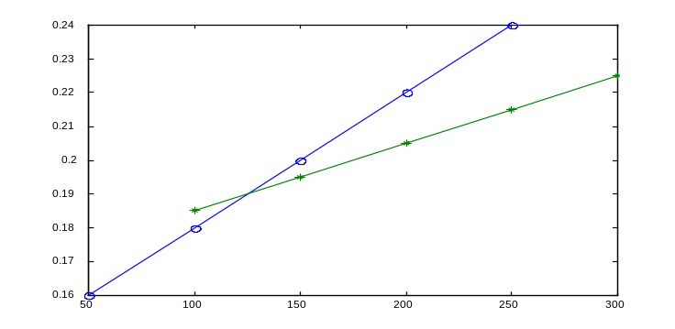
注: P_{i}––发电功率; C_{0i}––报价.
P_{i} (MW)
C_{0i}
(千元/MWh)
图5.1 两台机组的报价曲线
Fig.5.1 Bidding Curves of Two Generators
1
2

报价曲线(折线)的每一段都是直线。任取其中一段，写成解析形式：
C_{0i}(P_{i}) = a_{i}×P_{i}+b_{i} (i = 1, 2, …, I) ( 5–1 )
C_{0i}––机组报价(千元/MWh)，P_{i}––机组发电功率(MW)，a_{i}、b_{i}––直线的参数。
某一功率水平下的购电费用等于电价与功率的乘积，即
C_{i}(P_{i}) = C_{0i}×P_{i} = a_{i}×P_{i}²+b_{i}×P_{i} (i = 1, 2, …, I) ( 5–2 )

2目标函数的处理
若按各发电机组报价分别结算，目标函数应当取O_{–2}^{[1]}，即
F=∑C_{i}(P_{i}) → min ( 5–3 )
这是一个非线性的目标函数，为了适用线性规划程序，需要将它线性化。在当前潮流状态下，考虑发电机增加ΔP_{i}的情况：
F = ∑C_{i}(P_{i}+ΔP_{i}) → min
≈ ∑{C_{i}(P_{i})+C'_{i}×ΔP_{i}}
= ∑C_{i}(P_{i})+∑C'_{i}×ΔP_{i} ( 5–4 )
⇒ F = ∑C'_{i}×ΔP_{i} → min ( 5–5 )
其中，C'_{i} = 2×a_{i}+b_{i} (i=1, 2, …, I) ( 5–6 )

3约束条件
同其他许多优化问题一样，机组竞价的关键是处理各种约束关系。这些约束可以划分为三类,分别如文献[1]中的C₁、C₂、C₃所示。

(1)等式约束C_{1–1}的处理
不考虑网损的前提下，所有发电机功率总和应该与系统总负荷功率时刻保持相等，满足C_{1–1}关系。转化为增量形式，所有发电机功率的增量之和应当始终等于零(假设负荷不变)，如式(5–7)所示。
∑P_{i}=P_{D} (i=1, 2, …, I) ( 5–7 )
考虑增量ΔP_{i}，有∑(P_{i}+ΔP_{i})=P_{D}与式(5–7)联立可得
∑ΔP_{i}=0 (i=1, 2, …, I) ( 5–8 )
如果考虑网损的影响式(5–8)要加以修正，
∑β_{i}ΔP_{i}=0 (i=1, 2, …, I) ( 5–9 )
网损修正系数β_{i}的定义和计算方法参见文献[2]。

(2)与时间有关的不等式约束
包括机组升降速度限制、机组周期内发电量限制、最短开停机限制等。除了最短开停机限制，另外两种约束本身就是线性的，可以直接用以构成按时段扩展的周期内竞价问题。

(3)不等式约束的处理
不等式约束一般包括机组功率约束和支路潮流约束两类。其中，机组功率约束为：
P_{min,i}<P_{i}<P_{max,i} (i=1,2…I) ( 5–10 )
⇒ P_{min,i}–P_{0,i}<P_{i}–P_{0,i}<P_{max,i}–P_{0,i} (i=1,2…I)
设 L_{min,i}=P_{min,i}–P_{i}
L_{max,i}=P_{max,i}-P_{i}
ΔP_{i}=P_{i}-P_{0,i}
则有增量形式
L_{min,i}<ΔP_{i}<L_{max,i} (i=1,2…I) ( 5–11 )
写成矩阵形式
L_{min}<ΔP<L_{max} ( 5–12 )
支路潮流约束C_{3–1}写成增量形式为
L_{bmin}<ΔP_{b}<L_{bmax} ( 5–13 )
又 ΔP_{b}=D_{p}ΔP ( 5–14 )
故 L_{b,min}<D_{p}ΔP<L_{b,max} ( 5–15 )
其中，D_{p}为线路有功潮流对机组有功功率的灵敏度矩阵^{[3]}。

4构造标准的线性规划问题
根据实际要求，利用式(5–5)、(5–8)、(5–9)、(5–12)、(5–15)可以方便地构造标准的线性规划问题。不考虑网损和网络安全约束的线性规划问题如式(5–16)至(5–18)所示：
∑C_{i}′×ΔP_{i} → min ( 5–16 )
满足
∑ΔP_{i}=0 ( 5–17 )
L_{min}<ΔP<L_{max} ( 5–18 )
考虑网损和网络安全约束的线性规划问题由式(5–19)至(5–22)给出：
∑C_{i}′×ΔP_{i} → min ( 5–19 )
满足
∑β_{i}ΔP_{i}=0 ( 5–20 )
L_{b,min}<D_{p}ΔP<L_{b,max} ( 5–21 )
L_{min}<ΔP<L_{max} ( 5–22 )
以上两个问题都属于带有上下界的线性规划问题，可以直接调用线性规划程序求解。

5.3不考虑网损和网络安全约束的计算过程与结果分析
不考虑网损和网络安全约束给竞价问题的求解带来很大方便。程序的性能和计算结果与有关参数的设置密切相关，一般与初始值的选取无关。这里的参数主要包括发电机功率的调整精度、最大调整步长等。
假设系统负荷P_{D}=400MW。当发电机功率初始值取P₀₁=120MW，P₀₂=280MW，最大步长等于10MW时，根据表5.1中的报价数据，计算结果如表5.2所示。
表5.2 线性规划法的计算过程

Tab.5.2 Computing Pocess of LP
迭 代  次 数 | 发 电 机 功 率 |  | 费 用(千元)
迭 代  次 数 | P_{G1}(MW) | P_{G2}(MW) | 费 用(千元)
0 | 120.00 | 280.00 | 84.44
1 | 130.00 | 270.00 | 84.09
2 | 140.00 | 260.00 | 83.86
3 | 150.00 | 250.00 | 83.75
4 | 153.33 | 246.66 | 83.74
5 | 154.44 | 245.55 | 83.73

第一步迭代：
初始值P₀₁=[P₁ P₂]^{T}=[120 280]^{T}，若设ΔP=[ΔP₁ ΔP₂]^{T}，据式(5–6)可求得目标函数的系数向量，据式(5–12)求得不等式约束的右端项，进而形成线性规划问题：
F=[0.236 0.277]ΔP → min ( 5–23 )
满足
ΔP₁+ΔP₂ = 0
ΔP₁ < 130
ΔP₂ < 20
（ΔP₁> –70，ΔP₂> –180）
( 5–24 )
求解由式(5–23)和式(5–24)组成的线性规划问题，得
ΔP=[130.0 –130.0 ]^{T}
限步长处理，得
ΔP=[10.0 –10.0]^{T}
调整后的发电机功率为
P₁=P₀₁+ΔP= [120 280]^{T} + [10.0 –10.0]^{T} = [130 270]。
第二步迭代：
P₀₂=P₁=[130 270]^{T}时的线性规划问题是
F=[0.244 0.273]ΔP → min ( 5–25 )
满足
ΔP₁+ΔP₂ = 0
ΔP₁ < 120
ΔP₂ < 30
（ΔP₁> –80，ΔP₂> –170）
( 5–26 )
求得 ΔP=[120.0 –120.0 ]^{T}
限步长 ΔP=[10.0 –10.0]^{T}
调整后的发电机功率
P₂=[ 140 260 ]。
以后的迭代计算从略。另外，表5.2中的费用根据公式(5–2)计算。
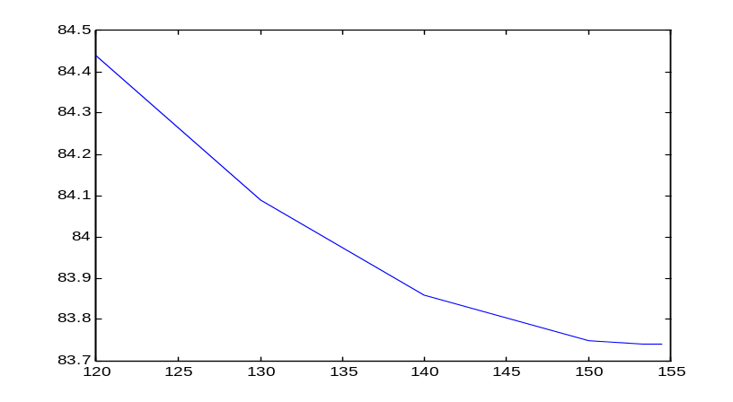
图5.2 购电费用随P₁的变化曲线
Fig.5.2 Curve of purchasing cost vs P₁
P₁ (MW)
C
(千元)
5.4考虑网损和网络安全约束的计算结果与分析
某个潮流状态下的局部线性规划问题如式(5–19)至(5–22)所示。
P_{L}=240
P_{L}=160
图5.3 四节点算例系统网络结线图
Fig.5.3 A 4-node Power System
G
G
1
4
2
3

1网络结线与参数
算例采用的四节点两发电机系统的网络结线如图5.3，节点和支路数据分别如表5.3和表5.4所示，系统有功总负荷等于400MW。

表5.3 节点数据

Tab.5.3 Node Data
节点编号 | 节点属性 | 发 电 机 |  | 负 荷
节点编号 | 节点属性 | 有 功(MW) | 电压标幺值 | 有 功(MW) | 无 功(MVar)
1 | 平衡 | 待求 | 1.0
2 | PQ |  |  | 240 | 120
3 | PQ |  |  | 160 | 100
4 | PV | 150 | 1.0

表5.4 支路数据(标幺值)
Tab.5.4 Line Data(p.u.)
始端 | 末端 | R | X | B/2
1 | 2 | 0.010 | 0.025 | 0.004
1 | 3 | 0.015 | 0.040 | 0.002
2 | 3 | 0.040 | 0.100 | 0.010
3 | 4 | 0.015 | 0.040 | 0.002

2计算结果与分析
当调整精度为0.1、最大调整步长等于10时，计算结果如表5.5所示。机组报价数据参见表5.1，其中的P₂对应于这里的P₄。计算过程中购电费用的变化规律如图5.4所示。
表5.5 线性规划法的计算过程

Tab.5.5 Computing Process of LP
迭 代  次 数 | 发 电 机 出 力 |  | 费 用(千元)
迭 代  次 数 | P₄(MW) | P₁(MW) | 费 用(千元)
0 | 100.0 | 310.5 | 100.5
1 | 109.8 | 300.8 | 98.84
2 | 119.6 | 291.1 | 97.26
3 | 129.5 | 281.4 | 95.82
4 | 139.3 | 271.8 | 94.50
: | : | : | :
11 | 209.1 | 205.6 | 88.96
12 | 219.1 | 196.3 | 88.69
13 | 229.1 | 187.1 | 88.54
14 | 239.1 | 178.0 | 88.51
15 | 239.3 | 177.9 | 88.51
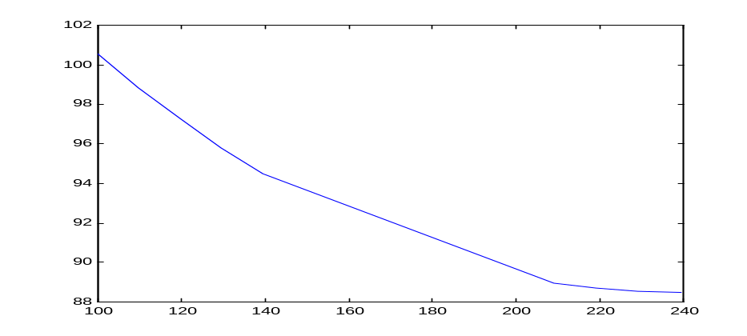
由表5.5可知，最优解为[P₁ P₄]=[177.9 239.3]，此时的购电费用为88.51(千元)；由表5.2可知，不考虑网络条件下的最小购电费用为83.73(千元)。相比之下，网络损耗使得系统的购电费用上升了4.78(千元)。值得指出的是，考虑网络安全约束的优化过程中，随着购电费用的降低，可能出现网损增大的情况。
图5.4 购电费用随P₄的变化曲线
Fig.5.4 Curve of purchasing cost vs P₄
C
(千元)
P₄ (MW)

5.5报价具有下降特性时的竞价结果
假设两台机组的的报价数据如表5.6所示，相应的报价曲线见图5.5。其中发电机2的报价具有下降特性，即单位电价随着功率的增加而下降。
竞价程序没有对具有下降特性的报价曲线作任何特殊处理，表5.7和5.8所示的计算结果表明，该程序可以正确处理这类报价数据。

表5.6 具有下降特性的机组报价

Tab.5.6 Bidding with Declining Characteristic
机组 | 报价点 | 1 | 2 | 3 | 4 | 5
1 | P₁ = | 50 | 100 | 150 | 200 | 250
1 | C₀₁= | .16 | .18 | .20 | .22 | .24
2 | P₂ = | 100 | 150 | 200 | 250 | 300
2 | C₀₂= | .225 | .215 | .205 | .195 | .185
注: P_{i}––发电机功率; C_{0i}––报价.
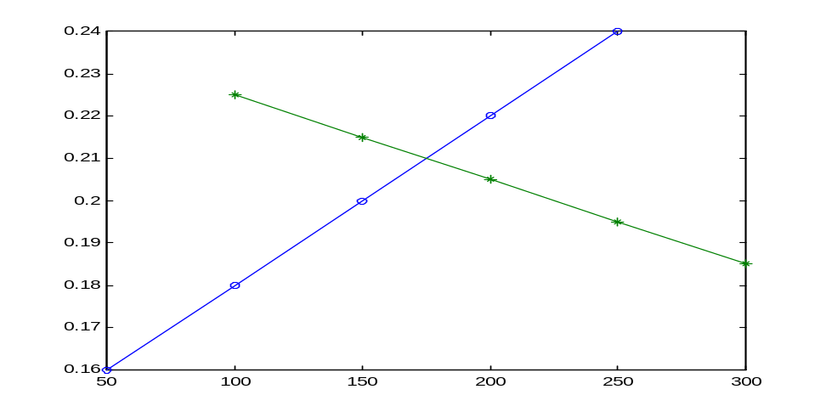
表5.7 不考虑网络安全约束的计算结果
C_{0i}
(千元/MWh)
P_{i}(MW)
图5.5 具有下降特性的机组报价曲线
Fig.5.5 Biding Curve with Declining Characteristic

Tab.5.7 Computing Result While Network Security Constraints not Considered
迭 代  次 数 | 发 电 机 出 力 |  | 费 用(千元)
迭 代  次 数 | P₂(MW) | P₁(MW) | 费 用(千元)
0 | 200.00 | 200.00 | 85.00
1 | 210.00 | 190.00 | 83.67
2 | 220.00 | 180.00 | 82.38
3 | 230.00 | 170.00 | 81.13
4 | 240.00 | 160.00 | 79.92
5 | 250.00 | 150.00 | 78.75
6 | 260.00 | 140.00 | 77.62
7 | 270.00 | 130.00 | 76.53
8 | 280.00 | 120.00 | 75.48
9 | 290.00 | 110.00 | 74.47
10 | 300.00 | 100.00 | 73.50

表5.8 考虑网络安全约束的计算结果

Tab.5.8 Computing Result While Network Security Constraints Considered
迭 代  次 数 | 发 电 机 出 力 |  | 费 用(千元)
迭 代  次 数 | P₂(MW) | P₁(MW) | 费 用(千元)
0 | 200 | 214.17 | 89.33
1 | 210 | 204.87 | 88.10
2 | 220 | 195.62 | 86.91
3 | 230 | 186.44 | 85.77
4 | 240 | 177.30 | 84.67
5 | 250 | 168.23 | 83.62
6 | 260 | 159.21 | 82.61
7 | 270 | 150.26 | 81.63
8 | 280 | 141.36 | 80.70
9 | 290 | 132.52 | 79.80
10 | 300 | 123.74 | 78.94

5.6支路潮流约束对竞价结果的影响
某些运行方式下，输电线或变压器支路的电流可能超过安全限值。竞价程序应当对支路潮流越界的情况做出适当的处理，消除支路过负荷。消除过负荷的措施一般包括：启用柔性交流输电(FACTS)设备、调整发电机功率、有选择地切负荷等。在不考虑FACTS设备的前提下，首先把支路潮流约束作为线性规划问题的一部分，重新调整发电机功率分配，参见式(5–15)。如果重新调整发电机功率还不能奏效，就要根据灵敏度系数有选择地切除部分负荷，直到消除所有支路过负荷为止^{[3]}。
当采用表5.1报价数据、图5.3系统中#3–#4支路安全电流标幺值为2.2时，计算结果如表5.9所示。
表5.9 线性规划法的计算结果

Tab.5.9 Computing Result of LP
迭 代  次 数 | 发 电 机 出 力 |  | 费 用(千元) | 说 明
迭 代  次 数 | P₄(MW) | P₁(MW) | 费 用(千元) | 说 明
0 | 100.0 | 310.5 | 100.5
1 | 109.8 | 300.8 | 98.84
2 | 119.6 | 291.1 | 97.26
3 | 129.5 | 281.4 | 95.82
4 | 139.3 | 271.8 | 94.50
: | : | : | :
11 | 209.1 | 205.6 | 88.96
12 | 218.8 | 196.6 | 88.69 | 支路3–4达限

同表5.5中的竞价结果相比，由于支路安全电流的限制，最终的购电费用有所上升。可见，消除支路过负荷是以增加购电费用或切负荷为代价的。

5.7结论
理论分析和详细的算例研究表明，线性规划适用于发电竞价问题，可以比较方便快捷地处理各种约束，取得理想的优化结果。

参考文献
- 于尔铿，周京阳，张学松，“电力市场竞价模型与原理”，《 》，2000年 月。
- 强金龙，于尔铿等，《电力系统经济调度》，哈尔滨工业大学出版社，1993年12月。
- 吴际舜，《电力系统静态安全分析》，上海交通大学出版社，1985年5月。
- 何建坤，江道琪，陈松华，《实用线性规划及计算机程序》，清华大学出版社，1985年6月。
- 于尔铿，韩放，谢开，曹昉，《电力市场》, 中国电力出版社, 1998.
- James A. Momoh, M. E. El-Hawary, Ramababu Adapa, "A Review of Selected Optimal Power Flow Literature to 1993 Part II: Newton, Linear Programming and Interior Point Methods", IEEE Transactions on Power Systems, Vol.14, No.1, February 1999.

